УТВЕРЖДАЮ

Начальник Управления общего

и дошкольного образования

Администрации города Норильска

____________________А.Г. Колин

«___»________2024 г**.**

**Аналитический отчет**

**о результатах всероссийской проверочной работы**

**по русскому языку обучающихся 4 классов**

**в городе Норильске в 2024 году**

г. Норильск, 2024

**Назначение всероссийской проверочной работы.**

Всероссийские проверочные работы (далее – ВПР) проводятся в целях осуществления мониторинга результатов перехода на ФГОС и направлены на выявление качества подготовки обучающихся.

Назначение КИМ для проведения проверочной работы по русскому языку – оценить качество общеобразовательной подготовки обучающихся 4 классов в соответствии с требованиями ФГОС. ВПР позволяют осуществить диагностику достижения предметных и метапредметных результатов, в том числе уровня сформированности универсальных учебных действий (УУД) и овладения межпредметными понятиями. Результаты ВПР в совокупности с имеющейся в образовательной организации информацией, отражающей индивидуальные образовательные траектории обучающихся, могут быть использованы для оценки личностных результатов обучения.

Результаты ВПР могут быть использованы образовательнымиорганизациями для совершенствования методики преподавания предмета«Русский язык» в начальной школе, муниципальными и региональнымиорганами исполнительной власти, осуществляющими государственноеуправление в сфере образования, для анализа текущего состояниямуниципальных и региональных систем образования и формированияпрограмм их развития.

Не предусмотрено использование результатов ВПР для оценкидеятельности образовательных организаций, учителей, муниципальных ирегиональных органов исполнительной власти, осуществляющихгосударственное управление в сфере образования.

**Документы, определяющие содержание проверочной работы.**

Тексты заданий проверочных работ в целом соответствуют формулировкам, принятым в учебниках, включенных в федеральный перечень учебников, допущенных Министерством просвещения Российской Федерации к использованию при реализации имеющих государственную аккредитацию образовательных программ начального общего образования.

Содержание проверочной работы определяется на основе требований федерального государственного образовательного стандарта начального общего образования, утвержденного приказом Министерства просвещения Российской Федерации от 31.05.2021 № 286 (зарегистрирован Министерством юстиции Российской Федерации 05.07.2021 № 64100) и федеральной образовательной программы начального общего образования, утвержденной приказом Министерства просвещения Российской Федерации от 18.05.2023 № 372 (зарегистрирован Министерством юстиции Российской Федерации 12.07.2023 № 74229).

**Подходы к отбору содержания, разработке структуры проверочной** **работы.**

Всероссийские проверочные работы основаны на системно-деятельностном, компетентностном и уровневом подходах.

В рамках ВПР наряду с предметными результатами обучения обучающихся начальной школы оцениваются также метапредметные результаты, в том числе уровень сформированности универсальных учебных познавательных, коммуникативных и регулятивных действий (УУД) и овладения межпредметными понятиями.

Тексты заданий в вариантах ВПР в целом соответствуют формулировкам, принятым в учебниках, включенных в Федеральный перечень учебников, допущенных к использованию при реализации имеющих государственную аккредитацию образовательных программ начального общего образования.

**Количество участников ВПР по русскому языку.**

Обучающиеся муниципальных бюджетных автономных общеобразовательных учреждений (далее – МБ(А)ОУ) города Норильска приняли участие в ВПР в апреле-мае 2024 года по месту обучения.

**В ВПР по русскому языку в 4-х классах** (далее – ВПР4) **приняли участие 2330 обучающихся из 36 образовательных учреждений города Норильска** (таблица 1).

Таблица 1

**Количественный состав участников ВПР по русскому языку**

|  |  |
| --- | --- |
| **Класс** | **Количество обучающихся** |
| 4 | 2330 |

**Структура проверочной работы.**

Вариант проверочной работы состоит из двух частей, которые выполняются в разные дни и различаются по содержанию и количеству заданий, и включает в себя 15 заданий.

Часть 1 содержит 3 задания: диктант (задание 1) и 2 задания по написанному тексту.

Часть 2 содержит 12 заданий, в том числе 9 заданий к приведенному в варианте проверочной работы тексту для чтения.

Правильно выполненная работа оценивалась 38 первичными баллами.

При оценивании работ обучающихся использовалась следующая шкала перевода первичных баллов в отметки (таблица 2).

Таблица 2

**Шкала перевода первичных баллов в отметки по пятибалльной шкале**

|  |  |  |  |  |
| --- | --- | --- | --- | --- |
| **Отметка по пятибалльной шкале** | **«2»** | **«3»** | **«4»** | **«5»** |
| **Первичные баллы** | 0-13 | 14-23 | 24-32 | 33-38 |

Результаты выполнения ВПР4 представлены в таблице 3 и на диаграммах 1, 2, 3.

Таблица 3

**Результаты ВПР4 по русскому языку**

|  |  |  |  |  |  |  |  |  |
| --- | --- | --- | --- | --- | --- | --- | --- | --- |
|  | **Количество обучающихся, выполнявших ВПР** | **«2»** | **«3»** | **«4»** | **«5»** | **Средний балл** | **Успеваемость, %** | **Качество, %** |
| **Норильск** | 2330 | 5,15 | 30,94 | 47,3 | 16,61 | 3,8 | 94,9 | 63,9 |
| **Красноярский край** | 34456 | 6,29 | 32,39 | 45,89 | 15,43 | 3,7 | 93,7 | 61,3 |
| **РФ** | 1583487 | 5,1 | 30,15 | 46,34 | 18,42 | 3,8 | 94,9 | 64,8 |

Диаграмма 1

**Результаты ВПР4 по русскому языку**

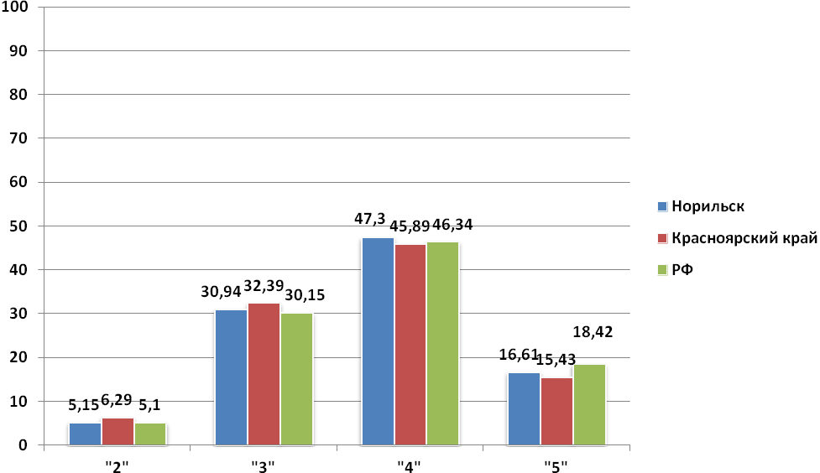

Диаграмма 2

**Динамика показателей качества ВПР4 по русскому языку**

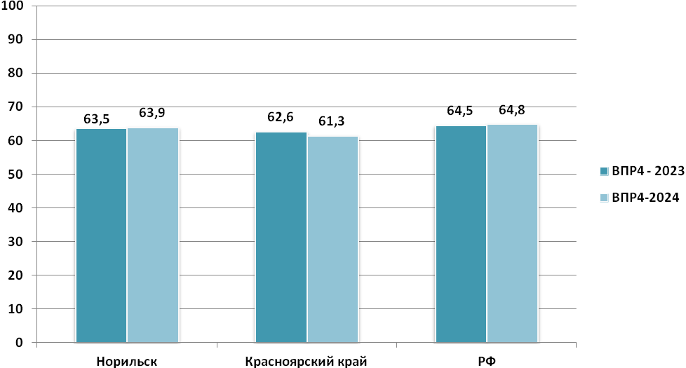

Таким образом, по итогам проведения ВПР4 2024 года показатель качества составил 63,9%, **что выше муниципального показателя качества ВПР4 2023 года** на 0,4%, **выше регионального показателя на 2,6%** и **ниже на 0,9%**, чем в Российской Федерации.

Диаграмма 3

**Динамика показателей успеваемости ВПР4 по русскому языку**

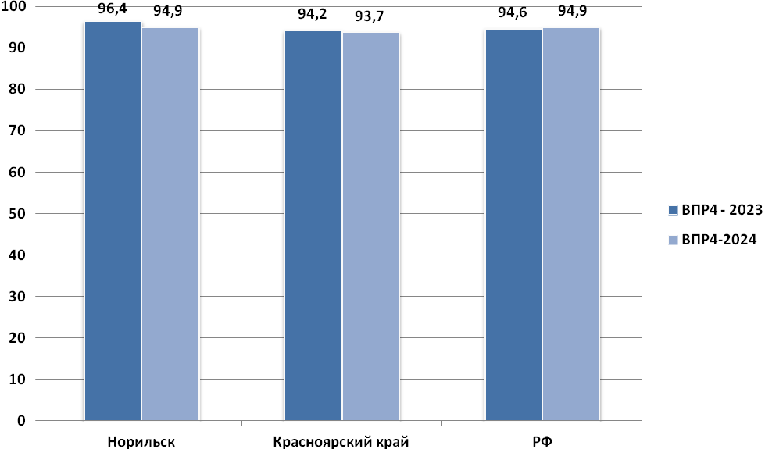

Показатель успеваемости по итогам проведения ВПР4 2024 года составил 94,9%, **что ниже муниципального показателя** успеваемости ВПР4 2023 года на 1,5%, **выше регионального показателя** на 1,2%и **коррелируется с показателем** в Российской Федерации.

Таким образом, не справились с ВПР4 5,1% обучающихся 4-х классов, в 2023 году таких учеников было 3,6%.

Результаты выполнения ВПР4 обучающимися образовательных организаций города Норильска, представлены в таблице 4.

Таблица 4

**Результаты выполнения ВПР4 по русскому языку**

**обучающимися образовательных организаций города Норильска**

|  |  |  |  |  |  |  |  |  |
| --- | --- | --- | --- | --- | --- | --- | --- | --- |
| ***Предмет*** | **РУССКИЙ ЯЗЫК -2024** | | | | | | | |
| **МБ(А)ОУ** | **4 класс** | | | | | | | |
| **МБ(А)ОУ** | **Количество обучающихся, выполнявших ВПР** | **«2»** | **«3»** | **«4»** | **«5»** | **Средний балл** | **Успеваемость, %** | **Качество, %** |
| **Гимназия № 1** | 86 | 0 | 19,77 | 56,98 | 23,26 | 4,0 | 100,0 | 80,2 |
| **Гимназия № 4** | 48 | 0 | 8,33 | 35,42 | 56,25 | 4,5 | 100,0 | 91,7 |
| **Гимназия № 5** | 112 | 3,57 | 34,82 | 51,79 | 9,82 | 3,7 | 96,4 | 61,6 |
| **Гимназия № 7** | 83 | 3,61 | 25,3 | 51,81 | 19,28 | 3,9 | 96,4 | 71,1 |
| **Гимназия № 11** | 51 | 0 | 23,53 | 49,02 | 27,45 | 4,0 | 100,0 | 76,5 |
| **Гимназия № 48** | 71 | 2,82 | 19,72 | 52,11 | 25,35 | 4,0 | 97,2 | 77,5 |
| **Лицей № 3** | 57 | 1,75 | 26,32 | 45,61 | 26,32 | 4,0 | 98,3 | 71,9 |
| **СШ № 1** | 37 | 10,81 | 18,92 | 51,35 | 18,92 | 3,8 | 89,2 | 70,3 |
| **СШ № 3** | 55 | 5,45 | 34,55 | 52,73 | 7,27 | 3,6 | 94,6 | 60,0 |
| **СШ № 6** | 52 | 21,15 | 34,62 | 36,54 | 7,69 | 3,3 | 78,9 | 44,2 |
| **СШ № 8** | 61 | 9,84 | 18,03 | 42,62 | 29,51 | 3,9 | 90,2 | 72,1 |
| **СШ № 9** | 82 | 7,32 | 34,15 | 40,24 | 18,29 | 3,7 | 92,7 | 58,5 |
| **СШ № 13** | 80 | 3,75 | 32,5 | 53,75 | 10 | 3,7 | 96,3 | 63,8 |
| **СШ № 14** | 80 | 13,75 | 32,5 | 46,25 | 7,5 | 3,5 | 86,3 | 53,8 |
| **СШ № 16** | 58 | 18,97 | 32,76 | 34,48 | 13,79 | 3,4 | 81,0 | 48,3 |
| **СШ № 17** | 35 | 14,29 | 45,71 | 31,43 | 8,57 | 3,3 | 85,7 | 40,0 |
| **СШ № 20** | 59 | 5,08 | 27,12 | 49,15 | 18,64 | 3,8 | 94,9 | 67,8 |
| **СШ № 21** | 64 | 0 | 31,25 | 42,19 | 26,56 | 4,0 | 100,0 | 68,8 |
| **СШ № 23** | 60 | 11,67 | 36,67 | 48,33 | 3,33 | 3,4 | 88,3 | 51,7 |
| **СШ № 24** | 9 | 0 | 44,44 | 33,33 | 22,22 | 3,8 | 100,0 | 55,6 |
| **СШ № 27** | 48 | 6,25 | 47,92 | 39,58 | 6,25 | 3,5 | 93,8 | 45,8 |
| **СШ № 28** | 105 | 1,9 | 18,1 | 59,05 | 20,95 | 4,0 | 98,1 | 80,0 |
| **СШ № 29** | 79 | 1,27 | 39,24 | 40,51 | 18,99 | 3,8 | 98,7 | 59,5 |
| **СШ № 30** | 75 | 2,67 | 30,67 | 52 | 14,67 | 3,8 | 97,3 | 66,7 |
| **СШ № 31** | 44 | 4,55 | 22,73 | 47,73 | 25 | 3,9 | 95,5 | 72,7 |
| **СШ № 32** | 53 | 5,66 | 50,94 | 32,08 | 11,32 | 3,5 | 94,3 | 43,4 |
| **СШ № 33** | 82 | 0 | 35,37 | 53,66 | 10,98 | 3,8 | 100,0 | 64,6 |
| **СШ № 36** | 66 | 4,55 | 34,85 | 45,45 | 15,15 | 3,7 | 95,5 | 60,6 |
| **СШ № 37** | 51 | 7,84 | 49,02 | 35,29 | 7,84 | 3,4 | 92,2 | 43,1 |
| **СШ № 38** | 133 | 4,51 | 32,33 | 52,63 | 10,53 | 3,7 | 95,5 | 63,2 |
| **СШ № 39** | 56 | 1,79 | 42,86 | 39,29 | 16,07 | 3,7 | 98,2 | 55,4 |
| **СШ № 40** | 59 | 8,47 | 30,51 | 49,15 | 11,86 | 3,6 | 91,5 | 61,0 |
| **СШ № 41** | 75 | 5,33 | 34,67 | 41,33 | 18,67 | 3,7 | 94,7 | 60,0 |
| **СШ № 42** | 49 | 4,08 | 28,57 | 51,02 | 16,33 | 3,8 | 95,9 | 67,4 |
| **СШ № 43** | 59 | 0 | 23,73 | 59,32 | 16,95 | 3,9 | 100,0 | 76,3 |
| **СШ № 45** | 56 | 3,57 | 32,14 | 50 | 14,29 | 3,8 | 96,4 | 64,3 |

В МБ(А)ОУ «Гимназия № 1, 4, 11», «СШ № 21, 24, 33, 43» показатель успеваемости составил 100%. Самый низкий показатель успеваемости ВПР4 (78,9%) – в МБОУ «СШ № 6».

В МБОУ «СШ № 1, 3, 6, 8, 9, 14, 16, 17, 23, 27, 32, 37, 40, 41» показатель успеваемости ниже муниципального (94,9%). Самый низкий показатель успеваемости по итогам ВПР4 (78,9%) в МБОУ «СШ № 6» **(диаграмма 4).**

МБОУ «СШ № 1, 9, 27, 32, 37, 40, 42» продемонстрировали показатель успеваемости ВПР4 ниже муниципального и в 2023 году.

Диаграмма 4

**Показатель успеваемости по результатам выполнения ВПР4**

**обучающимися МБ(А)ОУ г. Норильска**

**94,9%**

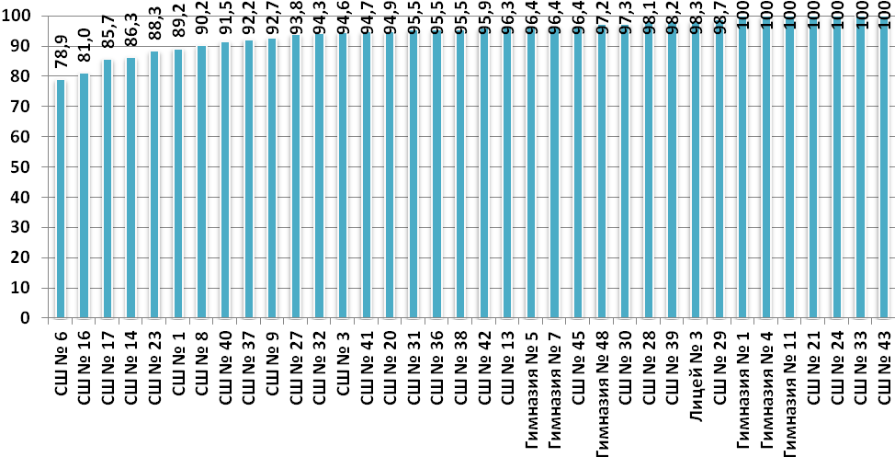

**Показатель успеваемости, %**

**МБ(А)ОУ**

Наиболее высокие показатели качества по итогам ВПР4 в МБ(А)ОУ «Гимназия № 4» ( 91,7%), «Гимназия № 1» (80,2%), «СШ № 28» (80%), самый низкий (40%) – в МБОУ «СШ № 17».

В МБ(А)ОУ «Гимназия № 5», «СШ № 3, 6, 9, 13, 14, 16, 17, 23, 24, 27, 29, 32, 36, 37, 38, 39, 40, 41» показатель качества ниже муниципального показателя (63,9%) **(диаграмма 5)**.

МБОУ «СШ № 3, 6, 9, 16, 24, 27, 32, 36, 37, 39, 40» продемонстрировали показатель качества ВПР4 ниже муниципального и в 2023 году.

Диаграмма 5

**Показатель качества по результатам выполнения ВПР4**

**обучающимися МБ(А)ОУ г. Норильска**

**МБ(А)ОУ**

Наглядно информация о сравнении отметок, полученных обучающимися за выполнение ВПР4 и текущей успеваемости по русскому языку представлена на диаграмме 6.

**63,9%**

**Показатель качества, %**

Диаграмма 6

**Сравнение отметок обучающихся по результатам ВПР4**

**с отметками по журналу**

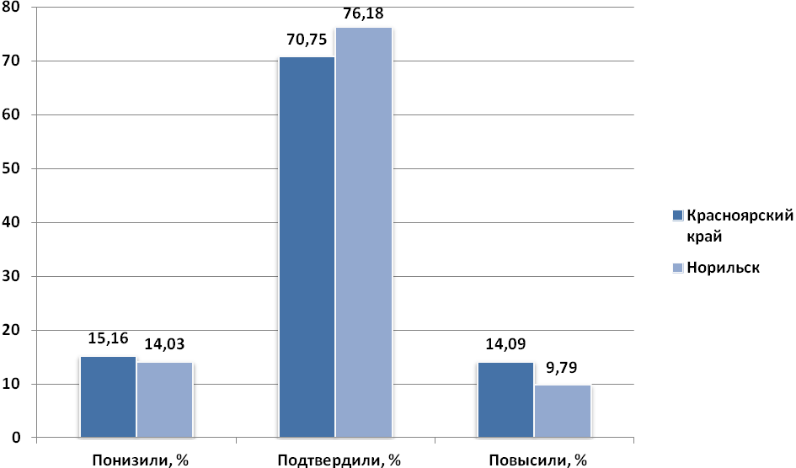

76,18% обучающихся подтвердили отметки по русскому языку, что выше регионального показателя на 5,43% и выше муниципального показателя 2023 года на 1,13%.

14,03% 14,77% обучающихся получили более низкие отметки, что на 1,13% ниже регионального показателя и ниже муниципального показателя 2023 года на 0,74%.

9,79% 10,18% получили более высокие отметки по сравнению с текущей успеваемостью по предмету, что на 4,3% ниже регионального показателя и ниже муниципального показателя 2023 года на 0,39%.

В таблице 5 представлена информация о достижении планируемых результатов на основании выполнения заданий обучающимися 4-х классов.

Таблица 5

**Достижение планируемых результатов по итогам ВПР4**

|  |  |  |  |  |
| --- | --- | --- | --- | --- |
| **Проверяемые требования (умения)**  **в соответствии с ФГОС**  **Блоки ПООП НОО: обучающийся научится / получит возможность научиться** | **Уровень сложности** | **РФ** | **Красноярский край** | **город Норильск** |
| 1К1. Умение писать текст под диктовку, соблюдая в практике письма изученные орфографические. Писать под диктовку тексты в соответствии с изученными правилами правописания; проверять предложенный текст, находить и исправлять орфографические ошибки. Осознавать место возможного возникновения орфографической ошибки; при работе над ошибками осознавать причины появления ошибки и определять способы действий, помогающие предотвратить ее в последующих письменных работах | Б | 60,91 | 56,55 | 59,14 |
| 1К2. Умение писать текст под диктовку, соблюдая в практике письма изученные пунктуационные нормы. Находить и исправлять пунктуационные ошибки. | Б | 87,07 | 85,96 | 88,98 |
| 2. Умение распознавать однородные члены предложения. Выделять предложения с однородными членами | Б | 65,36 | 63,7 | 66,98 |
| 3.1. Умение распознавать главные члены предложения. Находить главные и второстепенные (без деления на виды) члены предложения | Б | 83,33 | 83,52 | 83 |
| 3.2. Умение распознавать части речи. Распознавать грамматические признаки слов; с учетом совокупности выявленных признаков (что называет, на какие вопросы отвечает, как изменяется) относить слова к определенной группе основных частей речи | Б | 75,57 | 75,96 | 75,04 |
| 4. Умение распознавать правильную орфоэпическую норму. Соблюдать нормы русского литературного языка в собственной речи и оценивать соблюдение этих норм в речи собеседников (в объеме представленного в учебнике материала) | Б | 75,84 | 72,82 | 77,51 |
| 5. Умение классифицировать согласные звуки. Характеризовать звуки русского языка: согласные звонкие/глухие | Б | 80,1 | 79,93 | 83,61 |
| 6. Умение распознавать основную мысль текста при его письменном предъявлении; адекватно формулировать основную мысль в письменной форме, соблюдая нормы построения предложения и словоупотребления. Определять тему и главную мысль текста | Б | 56,27 | 51,02 | 49,18 |
| 7. Умение составлять план прочитанного текста (адекватно воспроизводить прочитанный текст с заданной степенью свернутости) в письменной форме, соблюдая нормы построения предложения и словоупотребления. Делить тексты на смысловые части, составлять план текста | Б | 60,61 | 56,14 | 53,55 |
| 8. Умение строить речевое высказывание заданной структуры (вопросительное предложение) в письменной форме по содержанию прочитанного текста. Задавать вопросы по содержанию текста и отвечать на них, подтверждая ответ примерами из текста | Б | 68,39 | 66,14 | 68,24 |
| 9. Умение распознавать значение слова; адекватно формулировать значение слова в письменной форме, соблюдая нормы построения предложения и словоупотребления. Определять значение слова по тексту | Б | 72,17 | 69,92 | 68,88 |
| 10. Умение подбирать к слову близкие по значению слова. Подбирать синонимы для устранения повторов в тексте | Б | 71,14 | 69,87 | 70,56 |
| 11.Умение классифицировать слова по составу. Находить в словах с однозначно выделяемыми морфемами окончание, корень, приставку, суффикс | Б | 65,07 | 64,51 | 66,67 |
| 12.1. Умение распознавать имена существительные в предложении, распознавать грамматические признаки имени существительного. Распознавать грамматические признаки слов, с учетом совокупности выявленных признаков относить слова к определенной группе основных частей речи./ Проводить морфологический разбор имен существительных по предложенному в учебнике алгоритму; оценивать правильность проведения морфологического разбора; находить в тексте предлоги с именами существительными, к которым они относятся | П | 69,04 | 69,81 | 69,1 |
| 12.2. Умение распознавать имена существительные в предложении, распознавать грамматические признаки имени существительного. Распознавать грамматические признаки слов, с учетом совокупности выявленных признаков относить слова к определенной группе основных частей речи / Проводить морфологический разбор имен существительных по предложенному в учебнике алгоритму; оценивать правильность проведения морфологического разбора; находить в тексте предлоги с именами существительными, к которым они относятся | П | 68,7 | 68,2 | 70,34 |
| 13.1. Умение распознавать имена прилагательные в предложении, распознавать грамматические признаки имени прилагательного. Распознавать грамматические признаки слов, с учетом совокупности выявленных признаков относить слова к определенной группе основных частей речи / Проводить морфологический разбор имен прилагательных по предложенному в учебнике алгоритму, оценивать правильность проведения морфологического разбора | П | 68,43 | 69,53 | 69,18 |
| 13.2. Умение распознавать имена прилагательные в предложении, распознавать грамматические признаки имени прилагательного. Распознавать грамматические признаки слов, с учетом совокупности выявленных признаков относить слова к определенной группе основных частей речи/ Проводить морфологический разбор имен прилагательных по предложенному в учебнике алгоритму, оценивать правильность проведения морфологического разбора | П | 60,55 | 59,65 | 61,44 |
| 14. Умение распознавать глаголы в предложении. Распознавать грамматические признаки слов, с учетом совокупности выявленных признаков относить слова к определенной группе основных частей речи | Б | 80,08 | 80,38 | 82,53 |
| 15.1. Умение на основе данной информации и собственного жизненного опыта обучающихся определять конкретную жизненную ситуацию для адекватной интерпретации данной информации.  Интерпретация содержащейся в тексте информации | Б | 44,03 | 41,85 | 45,17 |
| 15.2. Умение соблюдать при письме изученные орфографические и пунктуационные нормы. | Б | 40,19 | 37,04 | 36,48 |
| Всего 15 заданий.  Время выполнения проверочной работы – 90 минут.  Максимальный первичный балл – 38 | | | | |

Следует обратить особое внимание на показатели выполнения заданий ВПР4, которые составляют **менее 60%** (выделены зелёным цветом в таблице 5).

По выделенным блокам показатели выполнения заданий обучающимися МБ(А)ОУ города Норильска ниже федеральных и региональных показателей.

Лучше всего обучающиеся города Норильска справились с заданием базового уровня сложности № 1К2 **(88,99%)**, проверяющим умение писать текст под диктовку, соблюдая в практике письма изученные пунктуационные нормы.

Из заданий **базового уровня сложности** обучающиеся хуже всего справились с выполнением заданий:

* № 1К1 **(59,14%)**, проверяющим умение соблюдать орфографические нормы;
* № 6 **(49,18%),** проверяющим умениераспознавать основную мысль текста

при его письменном предъявлении, определять тему и главную мысль текста;

* № 7 **(53,55%)**, проверяющим умение составлять план прочитанного текста;
* № 15.1**(45,17%)**, проверяющим умение на основе данной информации и

собственного жизненного опыта обучающихся определять конкретную жизненную ситуацию для адекватной интерпретации данной информации;

* № 15.2 **(36,48%)**, проверяющим умение соблюдать при письме изученные

орфографические и пунктуационные нормы (например: Подумай и напиши, в какой ситуации уместно будет употребить выражение *Лучше поздно, чем никогда*).

**В 2023 году обучающиеся также показали низкий процент выполнения заданий, проверяющих аналогичные умения (№ 1.К1, 6, 7, 15).**

**Более 70%** обучающихся города Норильска успешно справились с заданиями:

* № 3.2 **(75,04%)**, проверяющим умение распознавать части речи (**например:**

Над каждым словом **напиши**, какой частью речи оно является), **(Б)**;

* № 4 **(77,51%)**, проверяющим умение распознавать правильную орфоэпическую норму (**например:** Произнеси данные ниже слова, поставь в них знак ударения над ударными гласными. (*Жаворонок, звонят, магазин, начали*), **(Б)**;
* № 10 **(70,56%)**, проверяющим умение подбирать к слову близкие по значению слова (**например:** Замени слово «известный» из 3-го предложения близким по значению словом. Запиши это слово. Ответ. Известный –...),**(Б)**;
* № 12.2 (задание повышенного уровня сложности – **70,34%**), проверяющим умение определять морфологические признаки форм имён существительных (например: Укажи род, склонение, число, падеж одной из форм имени существительного (на выбор), **(П).**

**Более 80%** обучающихся города Норильска успешно справились с заданиями:

* № 5 **(83,61%)**, проверяющим умение давать характеристику согласным звукам (**например:** В данном ниже предложении найди слово, в котором все согласные звуки звонкие. Выпиши это слово. (По скатам оврага журчат звонкие ручьи), **(Б)**;
* № 14 **(82,53%)**, проверяющим умение распознавать глаголы в предложении (например: Выпиши из 3-го предложения все глаголы в той форме, в которой они употреблены в предложении), **(Б)**.

**В 2024 году прослеживается как положительная, так и отрицательная динамика в показателях выполнения заданий:**

* № 2 **(66,98%)**, проверяющего умение распознавать однородные члены предложения; выделять предложения с однородными членами ***(в 2023 году – 64,18%),* (Б)**;
* № 9 **(68,88%)**, проверяющим умение распознавать значение слова. Определять значение слова по тексту (**например:** Как ты понимаешь значение слова «столица» («в столицу») из 9-го предложения? Запиши своё объяснение. Ответ. Столица – это), ***(в 2023 году –*73,16%),(Б);**
* **№** 11 **(66,67%)**, проверяющего умение классифицировать слова по составу (**например:** В 1-м предложении найдислово, состав которого соответствует схеме:  ), ***(в 2023 году –*68,05%), (Б)**;
* № 12.1 **(69,11%)**,проверяющим умение распознавать имена существительные в предложении, распознавать грамматические признаки имени существительного (**например**: Выпиши из 7-го предложения все имена существительные в той форме, в которой они употреблены в предложении), ***(в 2023 году –71,94%*), (П)**.

Трудности и дефициты четвероклассников Норильска практически те же, что и у всех четвероклассников Красноярского края и РФ.

Исходя из результатов выполнения заданий ВПР по русскому языку, необходимо, прежде всего, организовать работу по формированию следующих умений:

* Распознавать основную мысль текста при его письменном предъявлении; формулировать основную мысль в письменной форме, соблюдая нормы построения предложения и словоупотребления.
* Составлять план прочитанного текста в письменной форме, соблюдая нормы построения предложения и словоупотребления.
* Интерпретировать содержащуюся в тексте информацию, соблюдая при письме изученные орфографические и пунктуационные нормы.

**ПРЕДЛОЖЕНИЯ:**

**Методисту МБУ «Методический центр» совместно с руководителем ГМО учителей начальных классов:**

1. Довести до сведения учителей начальных классов результаты анализа ВПР по русскому языку. Подробно ознакомить педагогов с представленным аналитико-методическим материалом, обращая особое внимание на пробелы в подготовке школьников при выполнении заданий базового уровня сложности.
2. Запланировать в 2024-2025 учебном году семинары-практикумы по рассмотрению проблемных вопросов, выявленных по результатам анализа выполнения ВПР по русскому языку обучающимися МБ(А)ОУ г. Норильска.
3. Привлечь к проведению семинаров учителей начальных классов, обучающиеся которых продемонстрировали высокие показатели качества и успеваемости по результатам ВПР по русскому языку.
4. Организовать работу с учителями начальных классов тех МБ(А)ОУ, обучающиеся которых продемонстрировали низкие показатели качества и успеваемости по итогам ВПР по русскому языку. Работу спланировать с учетом результатов ВПР МБ(А)ОУ, выявленных профессиональных дефицитов учителей и уровня достижения планируемых результатов обучения школьников.

**Администрации МБ(А)ОУ:**

1. Организовать проведение анализа результатов ВПР-2024.
2. Усилить информационно-образовательную работу среди учителей начальных классов, учащихся и родителей в связи с подготовкой к ВПР-2025 года.
3. Подробно ознакомить педагогов начальной школы с представленным аналитико-методическим материалом, обращая особое внимание:
   * на пробелы в подготовке младших школьников при выполнении заданий;
   * на обязательную организацию диагностики и мониторинга знаний обучающихся;
   * на планирование работы учителя на основании проводимой диагностики и мониторинга с группами школьников с различным уровнем подготовки по предметам.
4. Определить на основании выводов данного анализа и анализа результатов ВПР-2023 на заседаниях кафедр в МБ(А)ОУ проблемные точки в подготовке обучающихся по русскому языку и спланировать работу по их устранению.
5. Рекомендовать учителям при составлении и проведении проверочных работ учесть результаты ВПР-2024, сделать акцент на заданиях, в которых у учащихся были проблемы.
6. Включить в план внутришкольного контроля мероприятия, которые позволят оценить, насколько ученики лучше стали справляться с заданиями, сходными с заданиями ВПР.
7. Провести анализ эффективности принятых мер по организации образовательного процесса в общеобразовательном учреждении на уровне начального общего образования на основе результатов ВПР в конце 2024-2025 учебного года.

**Учителям начальных классов МБ(А)ОУ:**

* 1. Провести анализ результатов ВПР по русскому языку. Определить проблемные поля, дефициты в виде несформированных планируемых результатов для каждого обучающегося, класса, на основе данных о выполнении каждого из заданий участниками, получившими разные баллы за работу. Результаты такого анализа оформить в виде аналитических справок, в которых отображаются дефициты по предметам.
  2. Внести изменения (если есть необходимость) в соответствующие разделы рабочих программ (планируемые результаты, содержание учебного предмета, тематическое планирование с указанием количества часов, отводимых на освоение каждой темы), необходимые изменения, направленные на формирование и развитие несформированных умений, видов деятельности, характеризующих достижение планируемых результатов освоения основной образовательной программы начального общего образования, которые содержатся в обобщенном плане варианта проверочной работы по предметам.
  3. По результатам анализа спланировать коррекционную работу с обучающимися по устранению выявленных пробелов: организовать сопутствующее повторение на уроках, ввести в план урока проведение индивидуальных тренировочных упражнений для отдельных обучающихся.
  4. На каждом уроке уделять внимание формированию у обучающихся орфографических и пунктуационных навыков.
  5. Регулярно проводить работу над ошибками, допущенными учащимися

(фронтальную и индивидуальную).

* 1. Уделять больше внимания анализу текста, формированию умений находить в тексте требуемую информацию, определять главную мысль, находить ключевые слова, составлять план текста.
  2. Сформировать план индивидуальной работы с учащимися, слабо мотивированными на учебную деятельность.
  3. Учесть при организации повторения учебного материала выявленные недостатки в подготовке школьников к ВПР.
  4. Осуществлять подготовку обучающихся к ВПР в ходе всего учебного года и направлять на формирование у обучающихся общих учебных действий, способствующих более эффективному усвоению изучаемых вопросов.
  5. Регулярно организовывать проведение диагностических работ по пройденным разделам с целью выявления затруднений, которые остались у обучающихся.
  6. Продолжить работу над выработкой у учащихся навыков самопроверки и самоконтроля.

Методист МБУ «Методический центр» Н.Т.Трифонова